Исковое заявление. Встречный иск.

ИСКОВОЕ ЗАЯВЛЕНИЕ

Исковое заявление — это основной документ, с которого начинается любое гражданское дело. Это официальное обращение истца к суду с просьбой о защите нарушенного или оспариваемого права. От его правильного составления напрямую зависит, будет ли иск принят к производству и, в конечном счете, сможет ли истец защитить свои права.

Форма и содержание искового заявления
Требования к форме и содержанию иска установлены статьями 131 и 132 ГПК РФ.
Исковое заявление подается в суд на бумажном носителе или в электронном виде, в том числе в форме электронного документа. Это может быть:
- Письменный документ, распечатанный и подписанный истцом
- Электронный документ, поданный через систему ГАС «Правосудие»
- Электронный образ документа, заверенный усиленной квалифицированной электронной подписью (если содержит ходатайство об обеспечении иска)
Грамотно составленное исковое заявление должно содержать несколько обязательных структурных блоков:

1. «Шапка» документа (вводная часть)
Размещается в правом верхнем углу и включает:
- Наименование суда: указывается точное название и адрес суда, в который подается заявление.
- Сведения об истце: для гражданина — фамилия, имя, отчество, дата и место рождения, место жительства или место пребывания, а также один из идентификаторов (СНИЛС, ИНН, серия и номер паспорта или водительского удостоверения); для организации — наименование, адрес, ИНН.
- Сведения об ответчике: аналогичные данные для ответчика. Если истец — гражданин, он также должен указать место работы ответчика (если известно) и один из идентификаторов (для ИП — ОГРНИП).
- Цена иска и размер госпошлины: указывается для имущественных требований (рассчитывается по правилам ст. 91 ГПК РФ).

2. Описательная (мотивировочная) часть
Это самая важная и объемная часть иска. Здесь необходимо четко и последовательно изложить:
- Обстоятельства дела: опишите факты и события в хронологическом порядке, которые привели к спору.
- Нарушенные права: конкретно укажите, какое право истца (собственности, по договору и т.д.) было нарушено действиями или бездействием ответчика.
- Доказательства: приведите ссылки на документы, показания свидетелей, аудио- и видеозаписи, подтверждающие позицию истца.

3. Просительная часть
В этой части требования к суду формулируются максимально четко и конкретно. Именно она станет основой для резолютивной части решения суда. Цена иска, если он подлежит оценке, а также расчет взыскиваемых или оспариваемых денежных сумм;
Пример: «Прошу: Взыскать с Иванова Ивана Ивановича в пользу Петрова Петра Петровича сумму основного долга в размере 100 000 (ста тысяч) рублей, проценты за пользование чужими денежными средствами в размере 5 000 (пяти тысяч) рублей, а также расходы по уплате госпошлины в размере 3 500 (трех тысяч пятисот) рублей».
4. Сведения о соблюдении досудебного порядка обращения к ответчику
Сведения о предпринятых стороной (сторонами) действиях, направленных на примирение, если такие действия предпринимались;

5. Приложения к исковому заявлению
Перечень всех документов, которые прилагаются к иску в обоснование требований. Копии документов для ответчика и третьих лиц также прилагаются.
Исковое заявление подписывается истцом или его представителем при наличии у него полномочий на подписание заявления и предъявление его в суд.
Исковое заявление, подаваемое в электронном виде, содержащее ходатайство об обеспечении иска, должно быть подписано усиленной квалифицированной электронной подписью

Порядок подачи иска и правила подсудности
- Подсудность
Иск предъявляется по месту жительства ответчика (ст. 28 ГПК РФ). Иск к организации предъявляется по ее месту нахождения.
- Сроки принятия
Судья в течение 5 дней со дня поступления обязан рассмотреть вопрос о его принятии к производству. О принятии заявления к производству суда судья выносит определение, на основании которого возбуждается гражданское дело в суде первой инстанции.
В определении о принятии искового заявления указывается на подготовку дела к судебному разбирательству, действия, которые надлежит совершить лицам, участвующим в деле, в том числе для примирения, сроки их совершения, а также номера телефонов и факсов суда, его почтовый адрес, адрес официального сайта в информационно-телекоммуникационной сети "Интернет", на котором размещается информация о деятельности суда, адрес электронной почты суда, по которым лица, участвующие в деле, могут направлять и получать информацию о рассматриваемом деле и иные сведения, предусмотренные настоящим Кодексом.
- Возможные последствия
При обнаружении недостатков судья выносит определение об оставлении заявления без движения, о возвращении или об отказе в принятии. Ошибки в иске могут привести к проигрышу дела.
Копии определения о принятии искового заявления к производству суда направляются лицам, участвующим в деле, не позднее следующего рабочего дня после дня его вынесения.
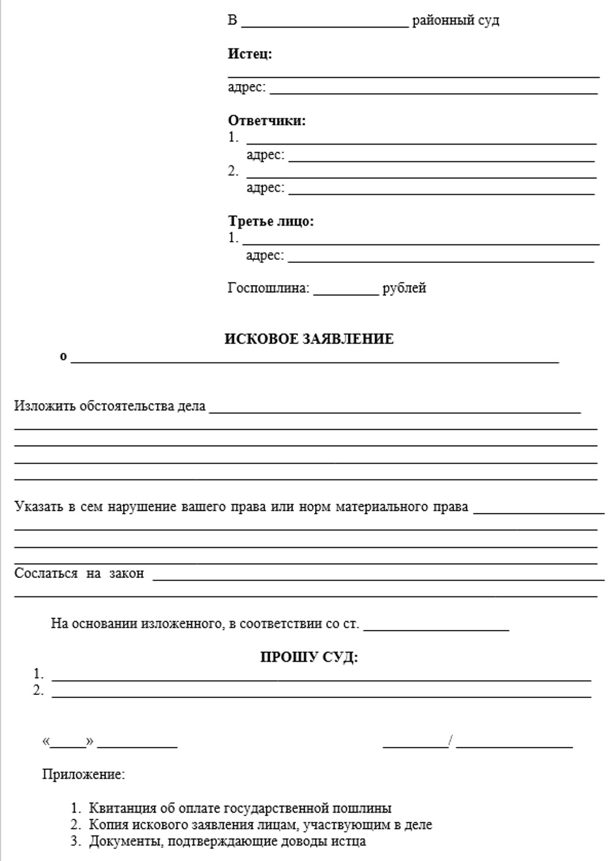

ВСТРЕЧНЫЙ ИСК
Встречный иск — это эффективный инструмент защиты ответчика против первоначального иска. Это самостоятельное исковое требование, которое ответчик предъявляет истцу в уже начавшемся процессе.

Право на предъявление
В соответствии со ст. 137 ГПК РФ, ответчик вправе до принятия судом решения (т.е. до удаления в совещательную комнату) предъявить к истцу встречный иск для совместного рассмотрения с первоначальным иском.
Предъявление встречного иска осуществляется по общим правилам предъявления иска (ст. 131-132 ГПК РФ).

Условия принятия встречного иска (ст. 138 ГПК РФ)
Судья принимает встречный иск только при наличии хотя бы одного из трех условий:
- Встречное требование направлено к зачету первоначального требования
Например, истец просит взыскать долг по договору займа, а ответчик предъявляет встречный иск о взыскании с истца долга по другому договору. Суд может произвести зачет.
- Удовлетворение встречного иска исключает полностью или в части удовлетворение первоначального иска
Например, истец просит выселить ответчика из квартиры, а ответчик подает встречный иск о признании за ним права собственности на эту квартиру.
- Между встречным и первоначальным исками имеется взаимная связь и их совместное рассмотрение приведет к более быстрому и правильному рассмотрению споров
Например, иск о расторжении брака и встречный иск о разделе совместно нажитого имущества. Здесь важна внутренняя правовая взаимосвязь: иски должны быть связаны по основаниям возникновения или вытекать из одних правоотношений.

Порядок предъявления
- Куда подается: Встречный иск предъявляется в суд по месту рассмотрения первоначального иска.
- Когда подается: В любой момент до принятия судом решения.
- Госпошлина и приложения: Оплачивается государственная пошлина, прикладываются все необходимые документы (ст. 132 ГПК РФ).
- Досудебный порядок: Соблюдать досудебный порядок урегулирования спора при подаче встречного иска не требуется. Это прямо разъяснено Пленумом Верховного Суда РФ и основано на том, что встречный иск предъявляется после возбуждения дела.

Последствия отказа в принятии
Судья выносит определение об отказе в принятии встречного иска, если отсутствуют условия, предусмотренные ст. 138 ГПК РФ. Это определение не подлежит обжалованию, но ответчик вправе предъявить самостоятельный иск в общем порядке.

Важное ограничение
Соединение нескольких исковых требований и предъявление встречного иска не допускаются по делам о возвращении ребенка или об осуществлении прав доступа на основании международного договора РФ.
Посредством встречного иска ответчик предъявляет к истцу в рамках уже рассматривающегося судом дела, возбуждённого по первоначальному иску, для совместного рассмотрения самостоятельное материально-правовое требование.
В случае принятия судом встречного иска истец и ответчик по первоначальному иску приобретают дополнительно права и обязанности ответчика и истца по встречному требованию соответственно.

